รายงานการปฏิบัติราชการ ประจำเดือน ตุลาคม 2566

รายงานการปฏิบัติ (คดีที่น่าสนใจในรอบเดือน ตุลาคม 2566)
คดีที่เกิดขึ้น : เหตุพบศพลอยน้ำ
ผู้ปฏิบัติ : พ.ต.อ.กิตติศักดิ์ รามสวัสดิ์ ผกก.สภ.ขนอม ,พ.ต.ท.หญิง สุกฤตา ใจห้าว สว.(สอบสวน) สภ.ขนอม
พร้อมด้วยเจ้าหน้าที่ที่เกี่ยวข้อง
สถานที่เกิดเหตุ : ม.8 ต.ท้องเนียน อ.ขนอม จ.นครศรีธรรมราช
เวลาดำเนินการ : วันที่ 5 ตุลาคม 2566 เวลา 16.43 น.
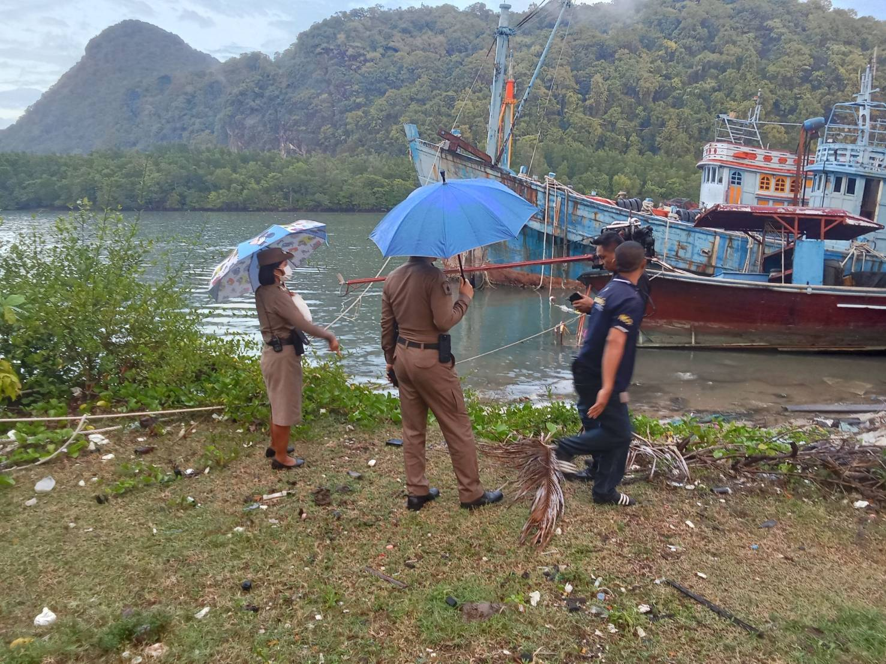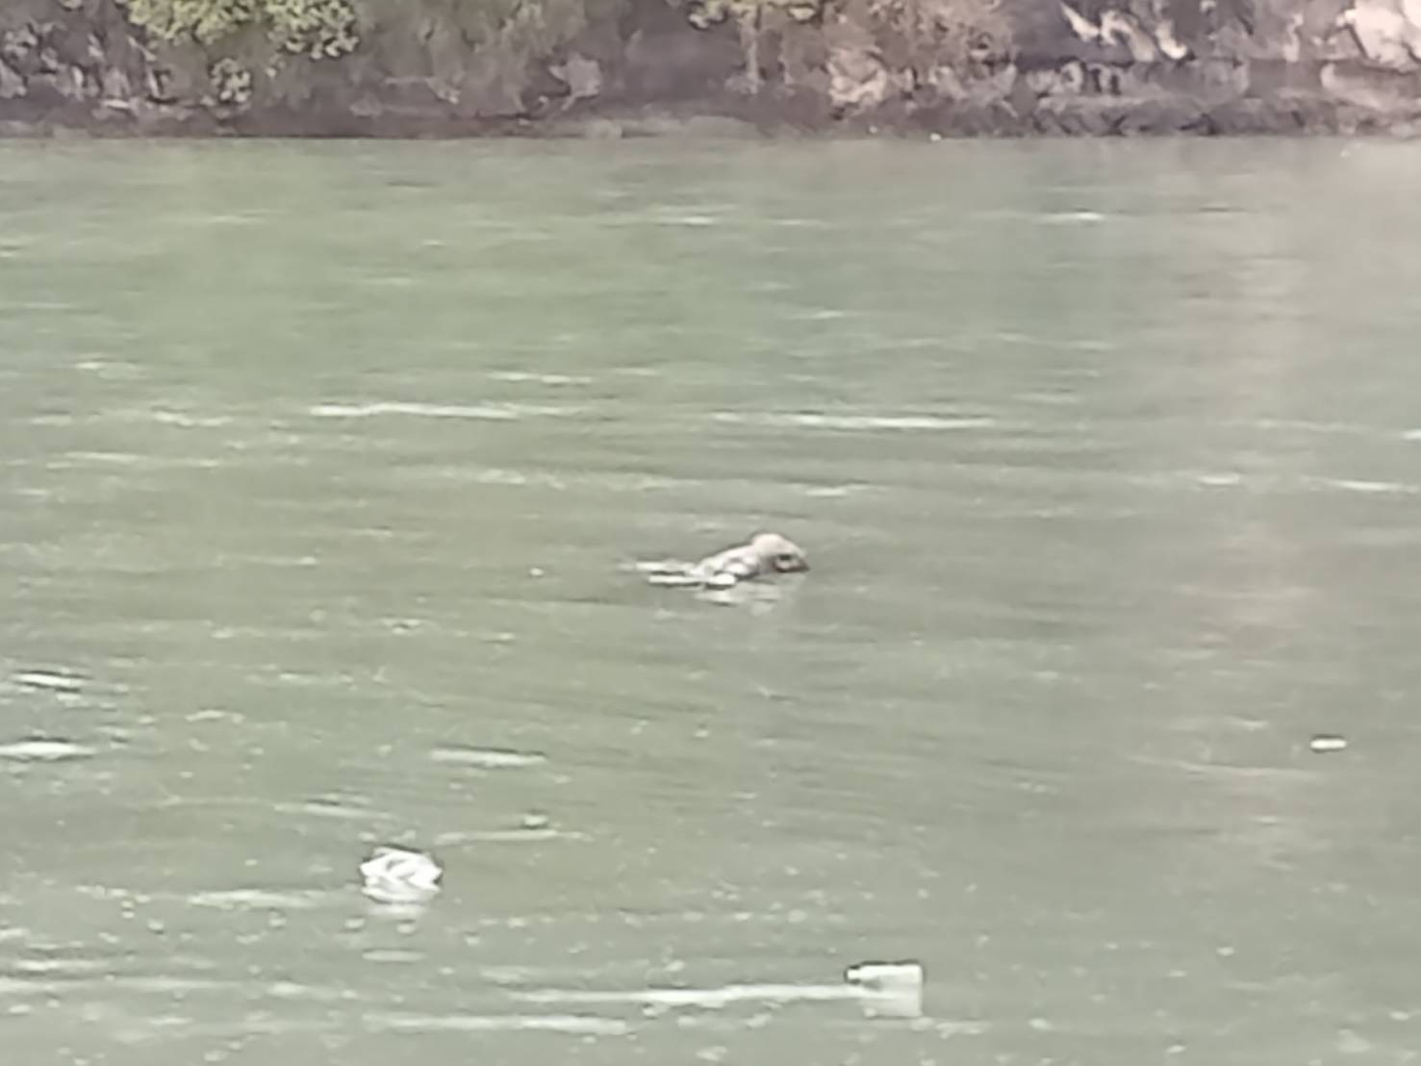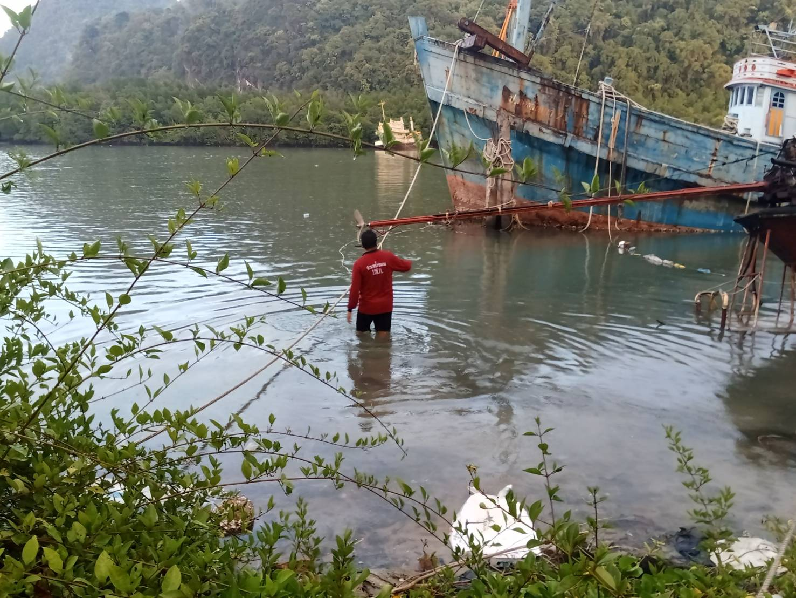

เมื่อวันที่ 5 ตุลาคม 2566 เวลาประมาณ 16.43 น. พ.ต.ท.หญิง สุกฤตา ใจห้าว สว.(สอบสวน) สภ.ขนอม พงส.เวร ได้รับแจ้งจากศูนย์วิทยุ สภ. ขนอม ว่าพบศพลอยน้ำอยู่ในคลองบางแพง ม.8 ต.ท้องเนียน อ.ขนอม จ.นครศรีธรรมราช จึงได้ไปที่เกิดเหตุ พบสภาพศพนอนหงายอยู่ในคลองจึงได้นำศพขึ้นมาบนฝั่ง ซึ่งศพไม่ทราบชื่อ และไม่ทราบสัญชาติสวมกางเกงขาก๊วยสีน้ำเงิน สวมเสื้อเชิ้ตแขนสั้นลายสก๊อตมีผ้าขาวม้าผูกเอวปลายผ้าขาวม้าผูกกับเหล็กทรงกลม น้ำหนักประมาณ 5 กิโลกรัม (อุปกรณ์ถอดใบจักรเรือประมง) พบโทรศัพท์ยี่ห้อ redmi จำนวน 1 เครื่อง อยู่ในกระเป๋ากางเกง ร่วมกับแพทย์รพ.ขนอม ชันสูตรพลิกศพและทำการสืบสวนสอบสวนตามกฎหมายต่อไป



สรุปการดำเนินคดี ประจำเดือน ตุลาคม 2566
รับแจ้งความร้องทุกข์ : ช่วงวันที่ 1 ตุลาคม 2566 ถึง 31 ตุลาคม 2566 พนักงานสอบสวนได้รับแจ้งความร้องทุกข์ จำนวน 34 คดี (อาญา 34 คดี,จราจร 0 คดี) แยกเป็นคดีที่รัฐเป็นผู้เสียหาย จำนวน 29 คดี (คดียาเสพติดกลุ่มข้อหาร้ายแรง จำนวน 1 คดี) คดีฉ้อโกงที่กระทำผ่านระบบคอมพิวเตอร์ จำนวน 3 คดี คดีพ.ร.บ.ป่าไม้ จำนวน 1 คดี คดีหมิ่นประมาท จำนวน 1 คดี
รับสำนวนคดีอาญา : ช่วงวันที่ 1 ตุลาคม 2566 ถึง 31 ตุลาคม 2566 พนักงานสอบสวนได้รับสำนวนคดีอาญาไว้ทำการสอบสวน จำนวน 34 คดี สอบสวนเสร็จสิ้นแล้ว จำนวน 25 คดี คงเหลือและอยู่ระหว่างการสอบสวน จำนวน 9 คดี
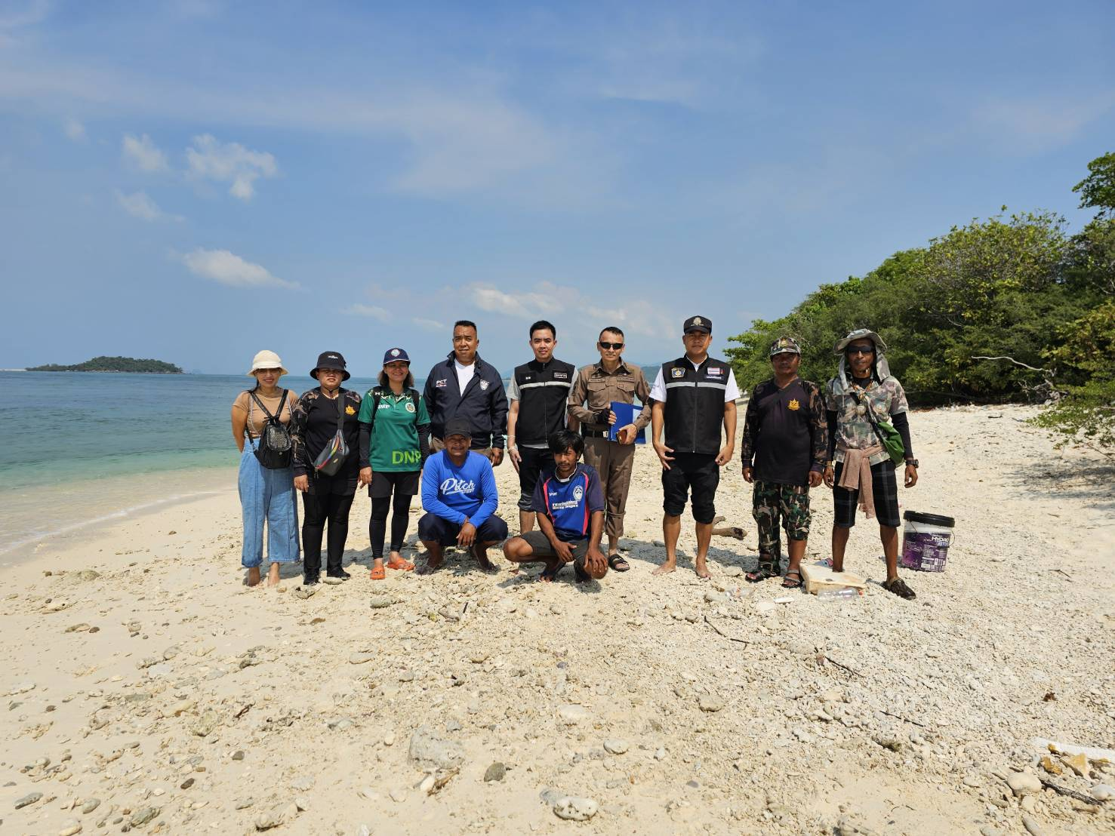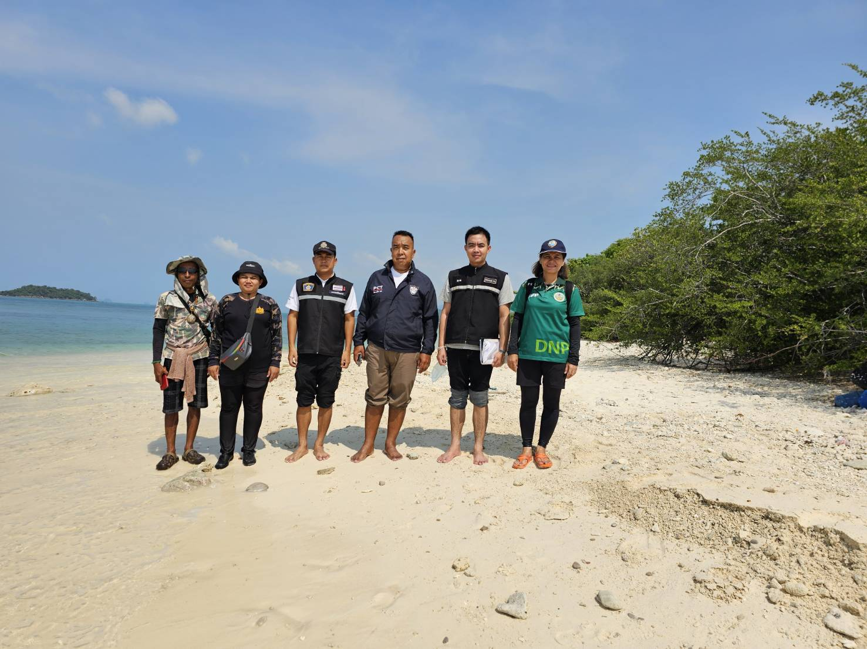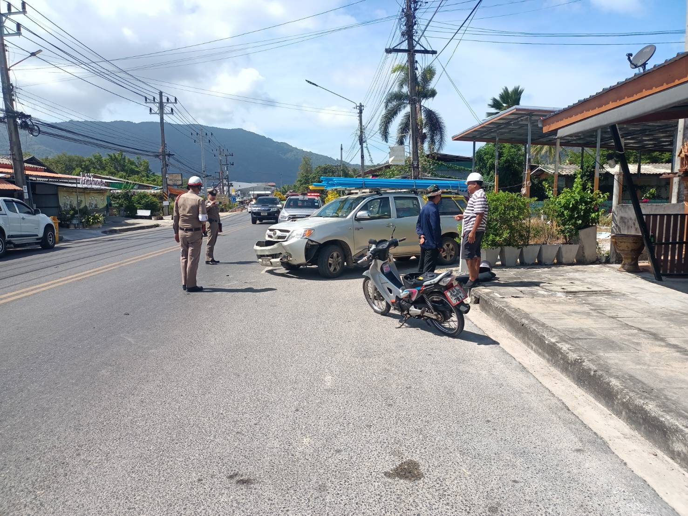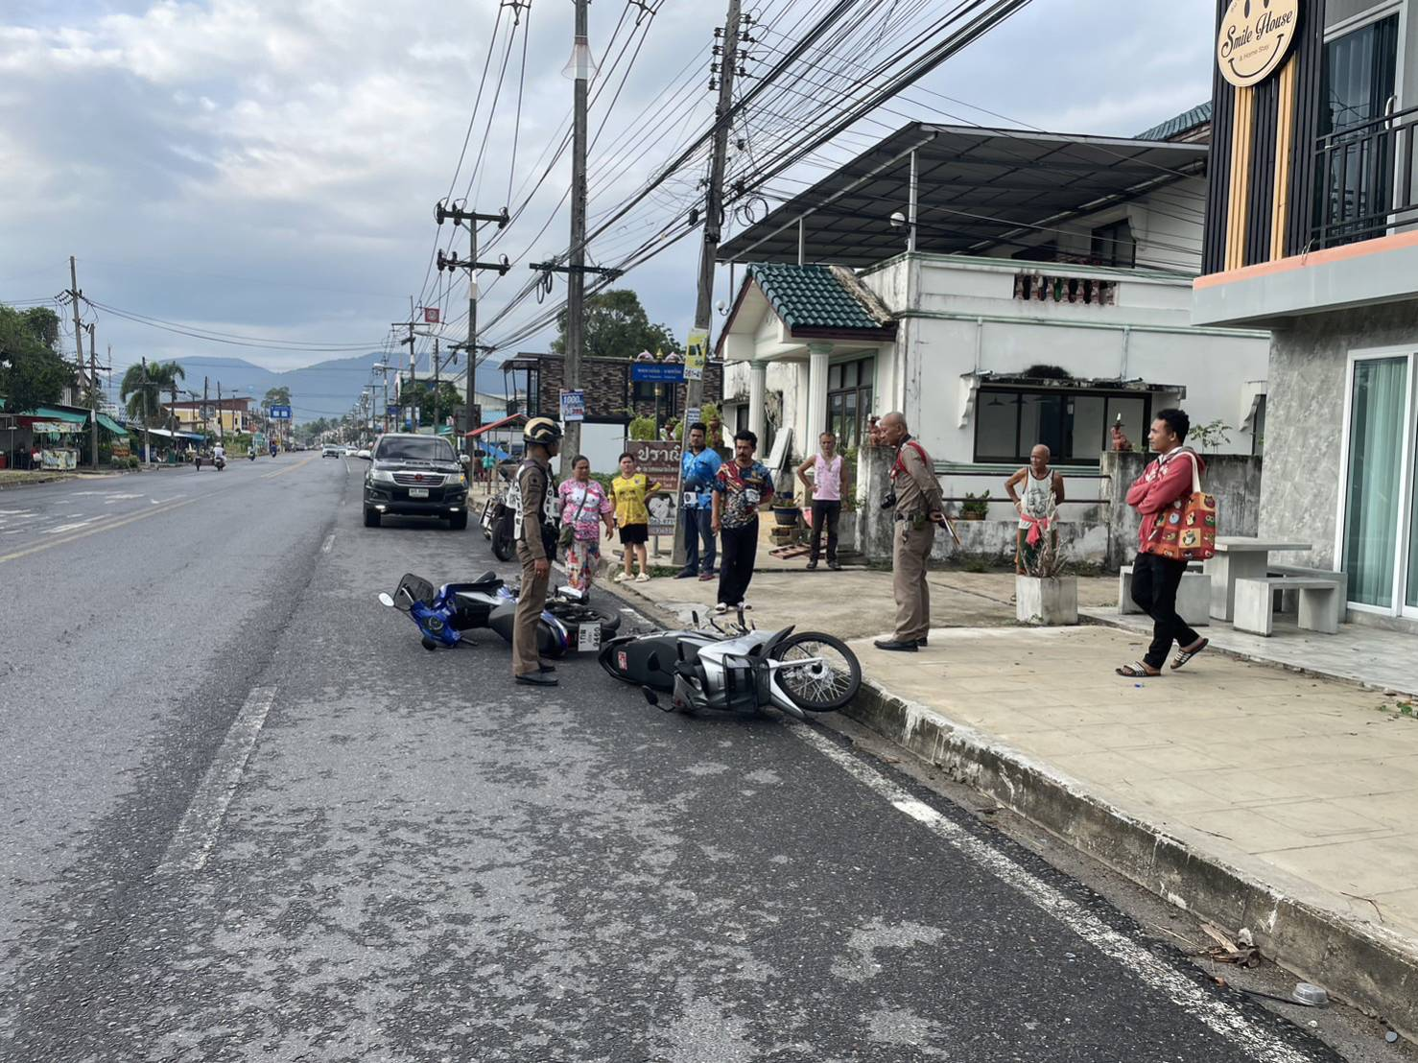

รายงานสถิติคดีอาญา ๔ กลุ่ม ประจำเดือน ตุลาคม ๒๕๖๖

เลขคดีสุดท้ายประจำเดือนตุลาคม 2566
เลขคดีอาญาที่ 298/2566
เลขคดีจราจรที่ 4/2566
คดีอาญาจราจรที่อยู่ระหว่างสอบสวน จำนวน 9 คดี
สำนวนคดีอาญาจราจรล่าช้า ตามคำสั่ง ตร.ที่419/2556 ไม่มีแต่อย่างใด

